2021年广西贵港市覃塘区初中毕业班第一次教学质量监测化学试题
（考试时间 60 分钟，赋分 100分）
注意∶答案一律填写在答题卡上，在试题卷上作答无效。可能用到的相对原子质量∶ H∶1 C∶12 O∶16 S∶32 Fe∶56
- 我会选择（每小题3分，共 42分）每小题只有一个选项符合题意，请用2B铅笔将答题卡上对应题目的答案标号涂黑，如需改动，必须先用橡皮擦干净后，再改涂其他答案标号。 1.化学改变世界的途径是使物质发生化学变化。下列没有发生化学变化的是
- 生石灰用作干燥剂 B.利用膜法从海水中获得淡水
C.铁矿石冶炼成铁 D.利用小苏打治疗胃酸过多症
2.下列实验装置或操作完全正确的是
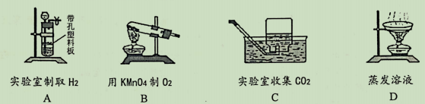
3.下列符号表示的物质能保持其化学性质的是
A.N B.H C.CO₂ D.2O
4.材料是时代进步的标志。下列关于材料的说法错误的是
A.塑料属于有机合成高分子材料 B.蚕丝属于天然有机高分子材料
C.生产普通玻璃的原料是石英砂、烧碱、石灰石D.钢化玻璃不属于复合材料
5.滴有酚酞的石灰水与适量的下列物质恰好完全反应后，酚酞仍显红色的是
A.稀硫酸B.氢氧化钠溶液 C.硫酸铜溶液D.碳酸钾溶液
6.物质的性质决定其用途。下列叙述错误的是
A.甲醛能使蛋白质失去生理活性，可用甲醛溶液浸泡食用水产品防腐
B.氮气化学性质不活泼，可将氮气充入食品包装袋内延长食品保质期
C.熟石灰能和酸发生反应，可用熟石灰改良酸性土壤
D."洗洁精"有乳化功能，可用"洗洁精"洗涤餐具上的油污
7.等质量的碳素钢、生铁放入两支试管中各加入过量的稀盐酸，充分反应后产生氢气的情况是
A.一样多B.碳素钢产生的多 C.生铁产生的多 D.无法比较
8.某化学兴趣小组利用右图装置进行实验∶打开弹簧夹，将液体 a滴入试管①中与固体 b接触，若试管②中的导管口没有气泡产生，则液体a和固体b的组合可能是
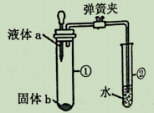
A.水和生石灰 B.稀盐酸和碳酸钠 C.水和硝酸铵 D.过氧化氢溶液和二氧化锰
9.某溶液由NaOH、HCl、H₂SO₄和MgCl₂中的一种或几种组成，向该溶液中滴加Ba（OH）₂溶液，产生沉淀的质量与加入 Ba（OH）₂溶液质量的关系如右图所示，下列说法正确的是
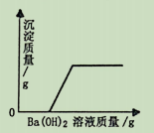
A.HCl和H₂SO₄ 一定存在 B.NaOH、H₂SO₄和 MgCl₂一定不存在
C.HCl和 MgCl ₂一定存在 D.HCl一定存在，NaOH、H₂SO₄一定不存在，MgCl₂可能存在
10.20℃时，NaCl 溶解于水的实验数据如右图所示，则下列说法正确的是
- ②中所得溶液是饱和溶液 B.20℃时，NaCl的溶解度为36g
- ③④溶液的溶质质量分数不相等 D.①所得溶液的溶质质量分数为 20%
11.下列物质间的转化能一步实现的是
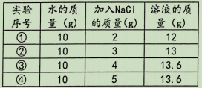
A.CO₂→O₂ B.SO₂→Na₂SO₄ C.K₂CO₃→Na₂CO₃ D.AgCl→AgNO₃
12.分离、提纯是化学实验的重要环节，下列实验设计能达到实验目的是
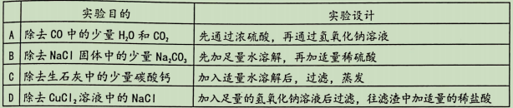
- 小明为探究金属与盐的反应，将一定质量的某种金属 M的粉末放入AgNO₃与
Cu（NO₃）₂的混合溶液中，充分反应后发现，溶液呈现无色，溶液底部有少量固体粉末;过滤后在滤渣和滤液中分别加入适量稀盐酸，滤渣中有无色气体产生，滤液中无沉淀产生。结合实际现象判断，小明得出的以下结论错误的是
- 滤液中一定没有银离子 B.加入的金属 M 可能是单质铁
C.滤渣中一定含有单质铜 D.滤渣中一定含有金属单质 M
14.下列各组溶液，不用其他试剂就不能鉴别出来的是
A.MgCl₂、稀 HCl、NaOH、NaCl B.Na₂CO₃、稀 H₂SO₄、稀 HCl、NaNO₃
C.Na₂SO₄、K₂CO₃、BaCl₂、稀 HCl D.NaOH、NaCl、稀 HCl、FeCl₃
二、我会填空（除化学方程式每空2分外，其余每空1分，共14分）
15. （4分）谱用数字和化学符号填空∶
（1）海水中含量最高的物质______;（2）小苏打___
（3）2个氨分子____ （4）氦气分子_________。
16.（0分）化学与生产、生活密切相关，请回答下列问题∶
（1）人类时刻都离不开空气，因为空气中的氧气能_______。
（2）蔬菜、水果中含有多种维生素，其中________有助于保护视力。
（3）人体摄入的糖类物质主要是淀粉，存在于面包、米饭中，淀粉在人体内经酶的催化作用，与水发生一系列反应，最终产物是葡萄糖，葡萄糖在酶的催化作用下缓慢氧化生产二氧化碳和水，并放出热量。
①淀粉属有机高分子化合物，常用__ 来检测其存在;
②写出葡萄糖在人体内缓慢氧化的化学方程式_
（4）为减少大气污染，某发电厂采用了"石灰固硫法"，即在一定条件下向煤中掺入石灰石，用来吸收煤在锅炉中燃烧产生的二氧化硫，已知这一过程中，各元素的化合价均未发生改变，写出"石灰固硫法"的化学方程式_
（5）人体缺________（填元素名称）元素会引起婴幼儿发育不良，增加冠心病发病率，引发大脑功能障碍。
（6）请用化学方程式表示正常雨水呈酸性的原因_
三、我会回答（除化学方程式每空2分外，其余每空1分，共16分）
17.（3分）钠元素对人类生命、生产和生活具有重要意义.
（1）某病人静脉注射需一定量的生理盐水，生理盐水中的溶质是___（写化学式）。
（2）将金属钠与液态氨反应得NaNH₂，再将NaNH₂与N₂O反应可生成NaN₃，反应的化学方程式为 2NaNH₂+N₂O=NaN₃+NaOH+X，则X的化学式是__，NaNH₂中氮元素的化合价为
18.（4 分）右图是甲、乙、丙三种物质的溶解度曲线。
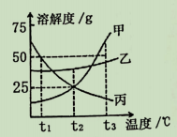
（1）t₂℃时，甲物质的溶解度为_
（2）t₁℃时，甲、乙各 25g分别加入到100g水中，充分搅拌，不能形成饱和溶液的是 _
（3）将 t₃℃甲、乙、丙三种饱和溶液降温到t₂℃，所得溶质质量分数由小到大的顺序是_
（4）甲物质中含有少量的乙物质，则可用____法提纯甲物质。
19.（9分）A~F为初中化学常见的六种物质，且都含有一种相同元素，它们相互间的关系如下图所示。已知A、B、C、D、E是不同类别的物质，B是气体，C俗称纯碱，F是人体中含量最多的物质。（部分反应物、生成物及反应条件已略去）请回答∶
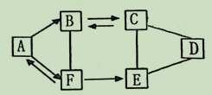
- 写出A、F的化学式∶ ____、_____
- 写出 B 物质的一种用途_____B→C 的化学方程式是____。
- F→E 的化学方程式是____;C 与E反应的现象是_____。
（4）图中物质相互间发生的反应，未涉及的基本反应类型是
四、我会实验（共20分）
20.（8分）某市化学实验操作考查有四个考题∶ ①粗盐提纯 ②探究酸的化学性质 ③二氧化碳自制取、收集和验满 ④氧气的制取、收集和验满。考试的方法是由考生抽签确定考题，然后学生根据所给仪器、用品进行实验，教师根据现场操作进行评分。小凯同学抽签后被监考老师引导至准备了下列仪器和药品的实验台前，请回答∶
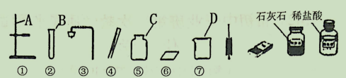
（1）指出图中仪器的名称∶ A _ C.
（2）由实验台上提供的仪器和药品，你认为小凯抽到的是第____个考题（填序号）
（3）下图是小凯完成该实验主要操作过程的示意图。按评分标准，每项操作正确得1分，满分5分，实验完毕后小凯得了 3分。请找出他失分的操作∶ 、 。（填操作序号）
①检查装置气密性 ②加入药品 ③收集气体 ④气体验满 ⑤洗涤仪器，整理桌面
- 小凯同学发现仅用老师准备的仪器（药品另选），也能完成另一种常见气体的实验室制取，请从①~⑦中选择合适的仪器组成一套可以制取并收集该气体的装置__
反应的化学方程式为∶
21.（12分）某兴趣小组发现，有一瓶氢氧化钠固体试剂没盖瓶盖，他们欲对该固体的变质情况进行探究。
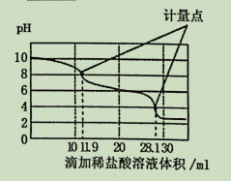
【提出问题】该瓶氢氧化钠固体是否变质，变质情况如何?
【查阅资料】①碳酸钠溶液的pH最大约为10.6，饱和的碳酸氢钠溶液的pH约为8.0，氯化钙溶液呈中性。
【作出猜想】
猜想Ⅰ∶ 固体未变质;
猜想Ⅱ∶ 固体部分变质;
猜想Ⅲ∶ 固体全部变质。
【实验探究】
（1）兴趣小组同学取少量样品于烧杯中，加适量水溶解，测得溶液的pH约为12。由此他们得出猜想Ⅰ 正确，但其他同学很快予以否定，否定的理由是__
（2）组内其他同学取步骤（1）烧杯中少量溶液于试管中，加入过量的_____溶液，振荡，有白色沉淀生成;不再产生沉淀时，取上层清液于另一支试管中，滴加___液体变红。
【实验结论】通过实验，兴趣小组证明猜想____正确。
【实验拓展】实验室使用 pH传感器来测定 Na₂CO₃和 NaHCO₃混合物中 NaHCO₃的含量。称取一定量样品，溶于水配成 250.0mL 溶液，将 pH=2 的稀盐酸逐滴加入体积为 25.0mL 的该溶液中，所得曲线如右图所示。
- 上一个计量点前发生反应的化学方程式为_____ b.下一个计量点时溶液中的溶质是__
五、我会计算（共8分）
22.菱铁矿（主要成分是FeCO₃）是炼铁的原料，现取20.0g
菱铁矿，向其中加入足量稀硫酸，充分反应，测得固体质量与所加稀硫酸的质量关系如图所示。已知∶菱铁矿中杂质不参加反应，且难溶于水。请计算∶
（1）菱铁矿中 FeCO₃的质量分数_
（2）恰好完全反应时所得溶液中溶质的质量分数（写出计算过程，结果准确到0.1%）
